工业视觉流程编辑器
代码解析与开发维护手册
基线版本：FastAPI 应用 2.2.0
分析对象：industrial_vision_refactored_error_trace_v2.zip
SHA-256：f4be35dbfda49c7b5bd11880eedc72e9a00b33f0a659e6b1e13dd372bc2aca7a
用途：架构理解、功能扩展、算子开发、故障排查与版本交付
生成日期：2026-06-25

使用说明
本手册针对当前可运行基线版本进行静态代码阅读、实际导入、接口验证和自动化测试。内容既描述“代码现在如何工作”，也标注了扩展点、约束、已知风险和建议的重构方向。后续开发时，应把本手册与源代码、测试用例共同维护。
验证状态：当前基线执行 pytest -q，30 项测试全部通过。项目总计约 5,979 行 Python/JavaScript/CSS/HTML，其中 frontend/assets/js/app.js 约 1,733 行，是当前最大的维护热点。

目录
- 1. 项目定位与能力边界
- 2. 启动、依赖与运行方式
- 3. 目录结构和模块职责
- 4. 系统架构与请求链路
- 5. 工作流数据模型与端口协议
- 6. 算子系统：实现、元数据、注册和插件
- 7. 单图工作流执行器
- 8. 批量处理与 CSV 汇总
- 9. 逻辑节点语义与限制
- 10. 前端架构与交互状态
- 11. API 通信协议
- 12. AST 独立算法脚本导出
- 13. 自定义算子开发指南
- 14. 错误处理与排障
- 15. 自动化测试与交付检查
- 16. 已知问题、技术债与演进建议
- 附录 A：算子清单
- 附录 B：关键函数索引
- 附录 C：常用修改路径与检查清单

1. 项目定位与能力边界
该项目是一个基于 FastAPI、OpenCV、NumPy 和原生 Web 技术构建的节点式工业视觉流程编辑器。用户通过浏览器拖拽图像节点和逻辑节点、连接端口、修改参数，再由后端按有向无环图（DAG）的拓扑顺序执行。
- 单图流程：从服务器可访问的图片路径读取图像，逐节点执行并返回每一步预览。
- 批量流程：枚举目录中的图片，逐张运行同一工作流，保存结果图并汇总 CSV。
- 图像算子：颜色、增强、滤波、阈值、边缘、形态学、几何变换和轮廓分析。
- 逻辑算子：常量、比较、布尔运算、If/Else 数据选择、数值 For/While 循环。
- 插件机制：自动扫描 backend/custom_operators 下的自定义算子。
- 脚本导出：将可支持的工作流通过 AST 编译为独立运行的普通 Python/OpenCV 脚本。
- 多工作流前端：标签页、Ctrl+S 本地保存、JSON 导入导出、画布缩放和平移、导航视图。
- 节点级错误追踪：失败时保留已完成节点预览，标记失败节点和未执行节点。
重要边界：系统仍是 DAG 数据流执行器。If/Else 不会跳过未选择分支的上游计算；For/While 仅做安全的数值迭代，不是可包含任意子流程的控制流容器。

2. 启动、依赖与运行方式

2.1 启动入口
项目根目录的 run.py 使用 Uvicorn 加载 backend.main:app，监听 127.0.0.1:8000，并开启 reload=True。reload 适合开发环境，不适合生产部署。
python -m venv .venv
# Windows
.venv\Scripts\activate
# macOS / Linux
source .venv/bin/activate
pip install -r requirements.txt
python run.py
浏览器访问 http://127.0.0.1:8000。FastAPI 在 /assets 挂载静态资源，根路径返回 frontend/index.html。

2.2 依赖
依赖 | 职责
fastapi | HTTP API、依赖注入、Pydantic 集成
uvicorn[standard] | ASGI 服务器
python-multipart | 兼容的图片上传接口
numpy | 图像数组和数值计算
opencv-python | 图像处理与编码/解码
pydantic | 工作流请求模型验证
pytest | 自动化测试

2.3 公司环境运行建议
- 必须从包含 run.py 的项目根目录启动，避免 backend 模块解析错误。
- 不要直接打开 index.html，也不要只使用静态服务器；前端需要同源 /api 接口。
- 部署到其他机器访问时，将 host 改为 0.0.0.0，并通过防火墙和反向代理控制访问。
- 生产环境关闭 reload，建议使用多 worker 或进程管理器，并限制服务器文件路径访问范围。

3. 目录结构和模块职责
industrial_vision_refactored_error_trace_v2/
├── run.py
├── requirements.txt
├── backend/
│ ├── main.py / config.py
│ ├── api/ # FastAPI 路由与依赖
│ ├── models/ # Pydantic 工作流模型
│ ├── algorithms/ # 图像/逻辑算子、元数据、注册表、插件加载
│ ├── custom_operators/ # 用户自定义插件
│ └── services/ # 工作流执行、路径存储、AST 导出
├── frontend/
│ ├── index.html
│ └── assets/css, assets/js
├── examples/ # 批量/逻辑工作流示例
├── docs/ # 自定义算子说明
├── tests/ # 30 项自动化测试
└── uploads/ # 旧上传 API 的兼容目录
文件/目录 | 核心职责
run.py | 开发启动入口；加载 backend.main:app。
backend/main.py | 创建 FastAPI 应用、注册 API、挂载静态资源、构造 ImageStore。
backend/config.py | 项目根目录、前端目录、上传目录、扩展名和上传大小。
backend/api/routes/* | HTTP 协议适配：算子列表、运行、导出、旧上传。
backend/models/workflow.py | 请求结构和数量上限。
backend/algorithms/image_ops.py | 内置 OpenCV 图像算子。
backend/algorithms/logic_ops.py | 常量、比较、布尔、选择和安全数值循环。
backend/algorithms/metadata.py | 前端节点标签、分组、端口、参数和结果展示声明。
backend/algorithms/registry.py | 把类型名映射到执行函数，并合并自定义插件。
backend/algorithms/plugin_loader.py | 扫描、导入、校验 custom_operators。
backend/services/workflow_engine.py | 拓扑排序、节点执行、预览、批量、CSV、错误现场。
backend/services/image_store.py | 路径解析、中文路径读取、目录枚举和输出目录创建。
backend/services/script_exporter.py | AST 编译独立算法脚本。
frontend/assets/js/api.js | 统一封装 fetch 和错误响应。
frontend/assets/js/app.js | 前端状态、画布、节点、连线、预览、标签和导航。
tests/* | 覆盖后端执行、批量、脚本导出、逻辑节点和前端结构。

4. 系统架构与请求链路
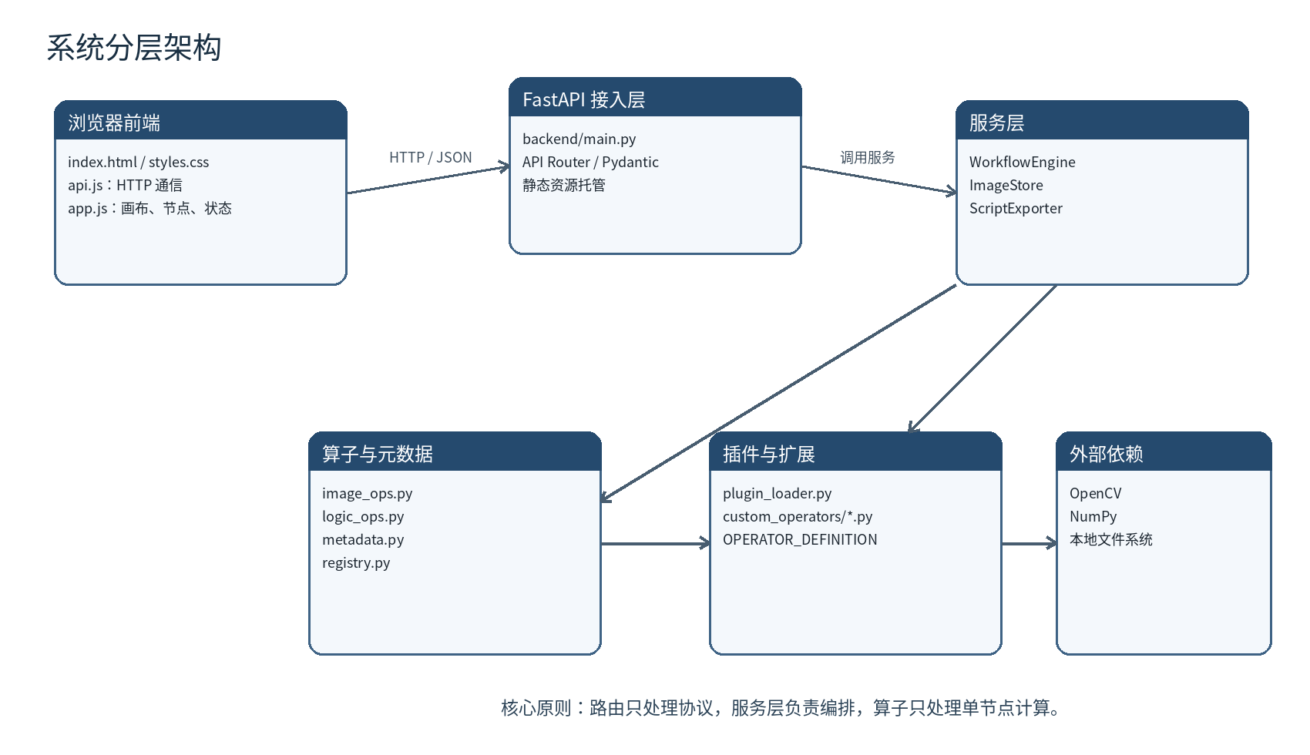
图 1 系统分层架构

4.1 分层原则
- 前端只通过 VisionApi 调用后端，不直接耦合 fetch 细节。
- API 路由只做请求/响应转换，核心业务放在 services。
- 工作流引擎不实现具体算法，只通过 OPERATORS 注册表调用算子。
- 算子只处理当前节点输入、参数和 ExecutionContext，不理解整个画布。
- 元数据驱动前端节点展示，执行函数与 UI 描述分离。

4.2 单图执行顺序
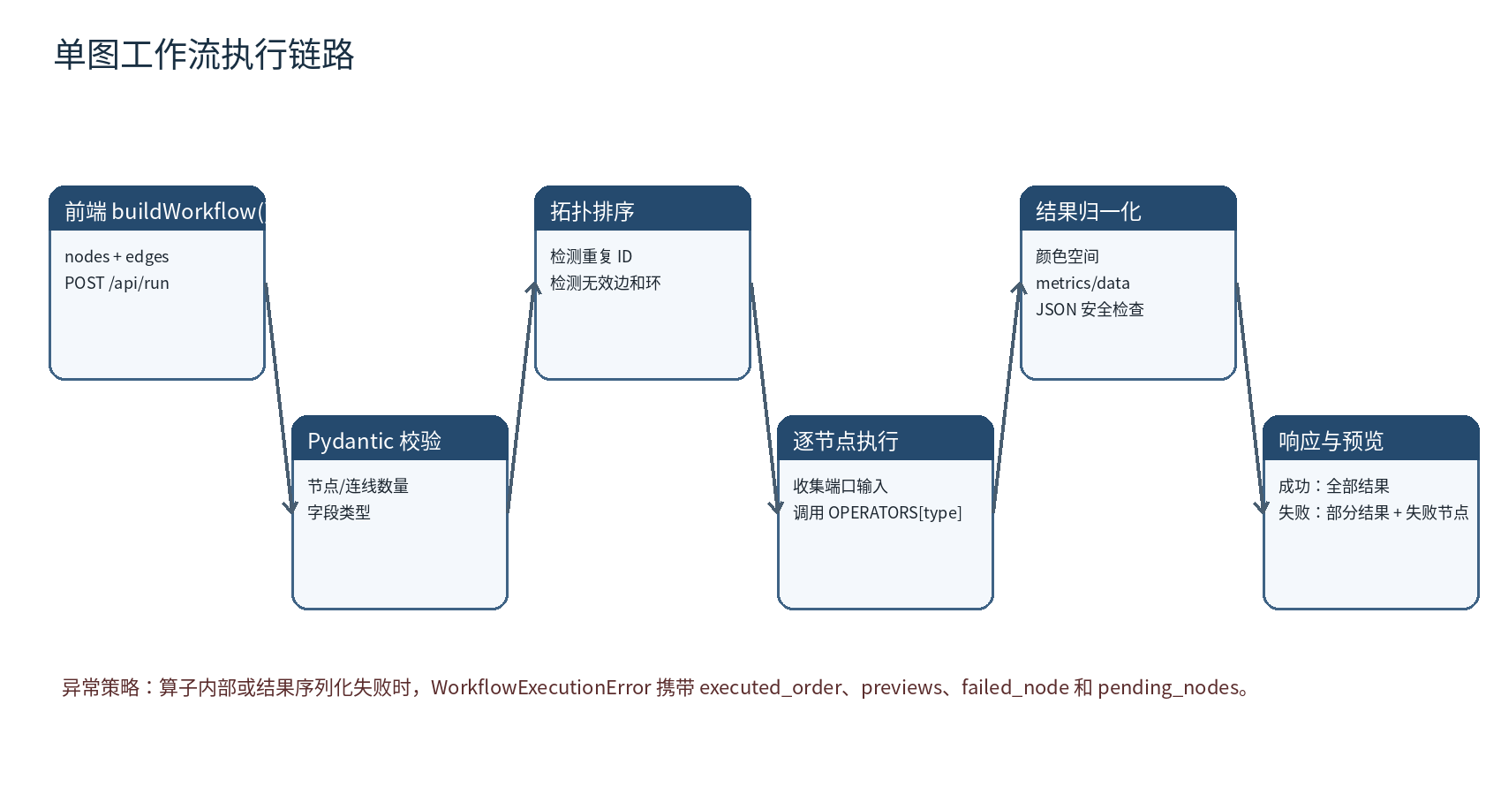
图 2 单图工作流执行链路
拓扑顺序由节点列表和边共同决定：所有入度为 0 的节点先进入队列；并行分支之间的先后顺序主要受 JSON 中节点顺序影响，而不是画布的 x 坐标。

5. 工作流数据模型与端口协议

5.1 Pydantic 模型
模型 | 字段 | 说明
NodePosition | x, y | 画布世界坐标。
WorkflowNode | id, type, position, params, collapsed | 节点 ID/类型、位置、参数和折叠状态；单次最多 500 个。
WorkflowEdge | source, target, sourceHandle, targetHandle | 连接指定输出端口到指定输入端口；单次最多 2000 条。
WorkflowRequest | version, image_id, nodes, edges | 完整运行或导出请求；image_id 仅兼容旧上传流程。

{
"version": "2.1",
"nodes": [
{"id":"n1","type":"ReadImage","position":{"x":100,"y":100},
"params":{"image_path":"samples/input.png"},"collapsed":false}
],
"edges": []
}

5.2 算子输入/输出字典
每个算子函数统一接收 inputs、params、context，返回字典。返回字典中的键同时承担“输出端口”和“系统保留字段”两类职责。
键 | 语义
out | 默认输出端口；可为 np.ndarray，也可为数值、布尔或文本。
任意自定义键 | 独立输出端口，例如 mean_brightness、brightness_std。
<handle>_color_space | 对应图像输出端口的颜色空间；常用 BGR/RGB/GRAY。
metrics | 当前节点自己的可序列化指标；引擎会移入 data，并用于预览/CSV。
data | 显式的累积数据字典；会与上游 data 合并并继续传递。

JSON 安全约束：metrics 和 data 只能包含 None、字符串、数字、布尔、字典、列表等可序列化数据。NumPy 标量会转换为 Python 标量；np.ndarray 必须从图像输出端口传递，不能放入 metrics/data。

5.3 元数据驱动的端口
metadata 中的 inputs/outputs 决定前端端口数量、标签和类型。没有显式 inputs/outputs 的旧图像节点使用默认 in/out。
"inputs": [
{"handle":"in", "label":"图像", "type":"image", "required":true}
],
"outputs": [
{"handle":"out", "label":"图像", "type":"image"},
{"handle":"mean_brightness", "label":"平均亮度", "type":"number"}
]
端口类型主要由前端用于连线提示。后端会检查必需端口是否存在，但尚未形成统一的后端类型系统；导入恶意或手写 JSON 时，仍可能在算子运行阶段才发现类型错误。

6. 算子系统：实现、元数据、注册和插件

6.1 执行函数接口
def op_xxx(inputs, params, context):
image = inputs["in"]
result = ...
return {
"out": result,
"out_color_space": "BGR",
"metrics": {"score": 0.95},
}
ExecutionContext 提供 image_store、当前批量图片路径、源目录、批次索引和总数。算子不应直接读取全局工作流，也不应修改全局状态。

6.2 内置图像算子
image_ops.py 中的算子尽量保持“一函数一操作”。helpers.py 提供宽松的参数转换、奇数核尺寸和颜色转换辅助。gray_input 会根据 in_color_space 正确处理 RGB/BGR。

6.3 注册表
registry.py 的 OPERATORS 将节点 type 映射到函数；OPERATOR_META 和 OPERATOR_CATALOG 决定 UI；自定义插件在模块导入时被扫描并加入三个结构。若 type_name 与内置类型冲突，应用启动失败。

6.4 插件加载
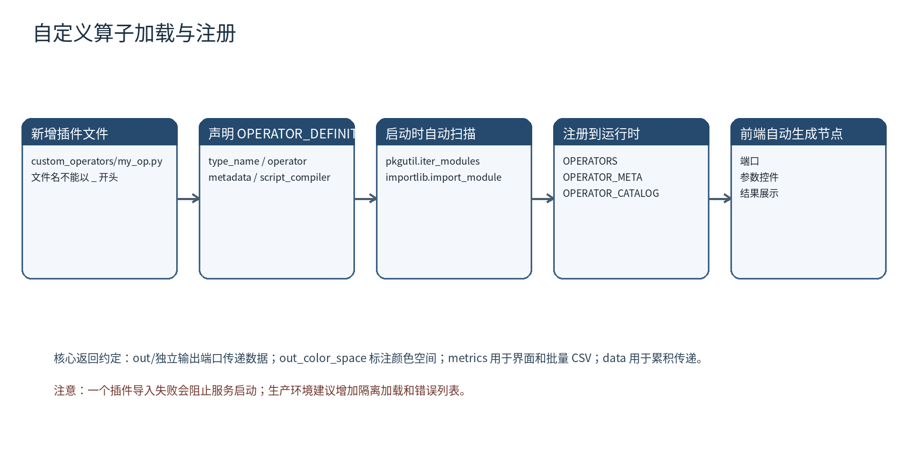
图 3 自定义算子加载与注册
plugin_loader.py 使用 pkgutil.iter_modules 扫描 backend.custom_operators。以下划线开头的模块被忽略；其他模块必须导出 OPERATOR_DEFINITION 字典。加载发生在 registry.py 导入阶段。
维护建议：当前插件加载是“失败即阻止启动”。公司环境中建议改为逐插件 try/except，记录 failed_plugins，并让 /api/operators 返回插件错误列表，避免单个实验插件导致整个页面不可用。

7. 单图工作流执行器

7.1 topological_sort
- 拒绝重复节点 ID。
- 拒绝 source/target 不存在的边。
- 使用 Kahn 算法计算顺序。
- 若排序结果数量少于节点数量，判定存在环。

7.2 _execute_once 核心步骤
1. 根据 incoming 边收集每个 targetHandle 的输入值。
2. 同步传播 <handle>_color_space 和上游 data。
3. 根据 metadata.inputs 校验必需端口；旧节点使用 has_input。
4. 调用 OPERATORS[node.type](inputs, params, context)。
5. 补全默认颜色空间；校验 result、metrics、data。
6. 把当前 metrics 存入 data 的 “节点ID_节点名称” 键。
7. 生成图像或数值预览；记录 executed_order。
8. 发生异常时封装 WorkflowExecutionError，保留已完成预览。

7.3 失败响应
{
"success": false,
"stage": "node_execution",
"executed_order": ["n1", "n2"],
"pending_nodes": ["n4"],
"failed_node": {
"node_id": "n3",
"type": "LogicCompare",
"label": "比较",
"error": "节点 n3 ... 执行失败：..."
},
"previews": [/* 已完成节点 + 错误节点 */]
}
前端 api.js 会把非 2xx 响应转换成 Error，并把原始 payload 挂到 error.payload。runWorkflow 捕获后仍调用 renderPreviews(payload.previews)，因此已完成结果不会丢失。

8. 批量处理与 CSV 汇总
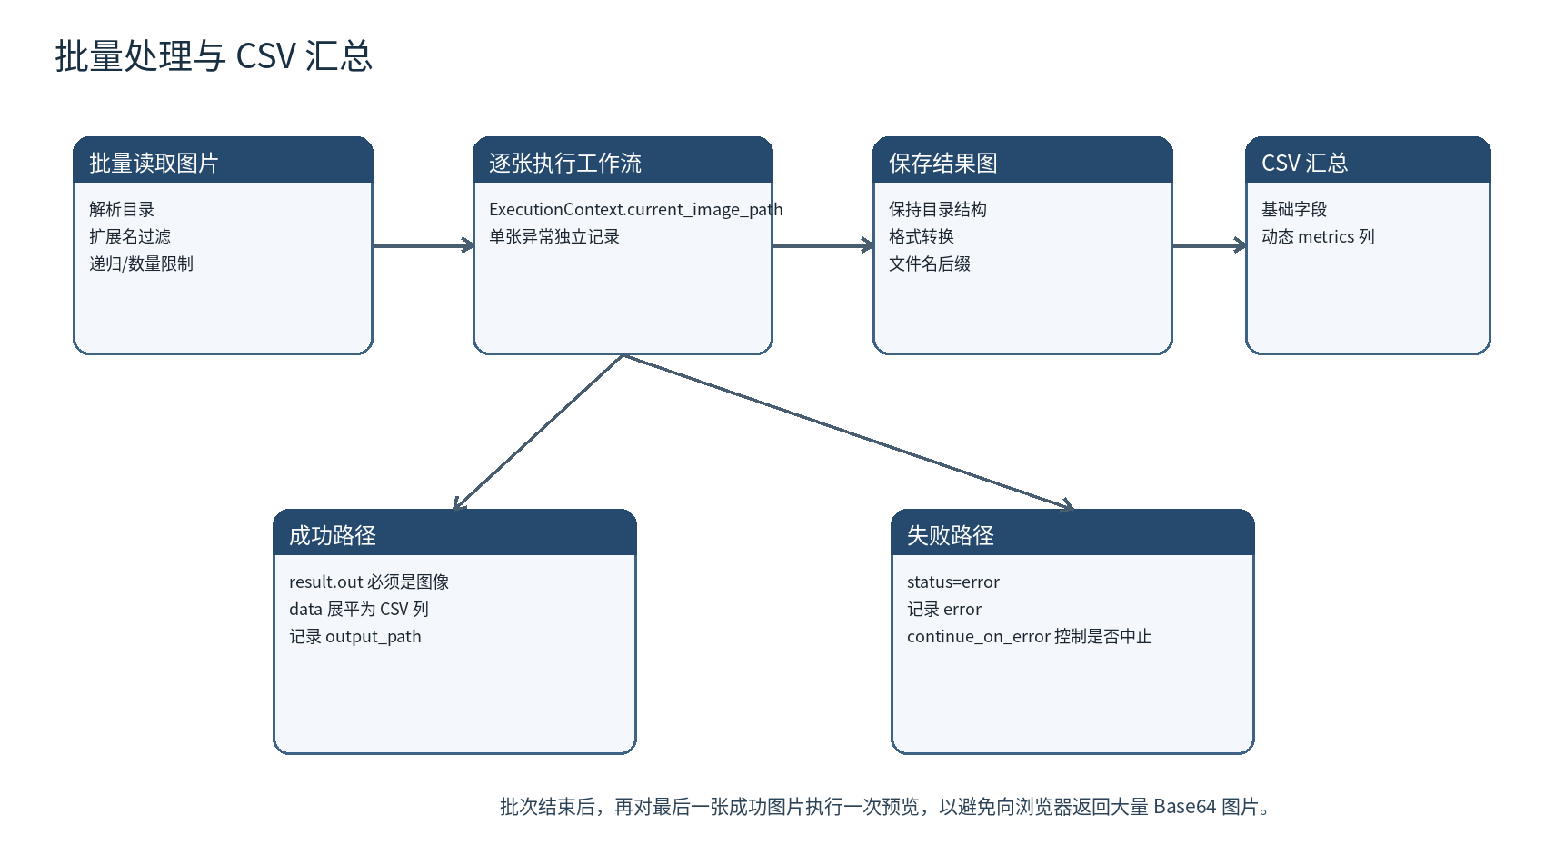
图 4 批量处理与 CSV 汇总

8.1 批量流程结构约束
- 必须且只能有一个 BatchReadImages。
- 不能同时包含 ReadImage。
- 必须且只能有一个 SaveBatchResults。
- 批量输入不能有上游连线。
- 保存节点必须只有一个上游，并且必须是终点。

8.2 每张图片的执行
目录枚举由 ImageStore.list_images 完成。每张图片创建独立 ExecutionContext，并调用同一个 _execute_once。成功时保存 saver.out，并把 saver.data 展平成 CSV 列；失败时写 status/error。continue_on_error 决定是否继续。

8.3 CSV 结构
固定列 | 含义
source_path | 输入图片绝对路径
source_name | 输入文件名
relative_path | 相对源目录路径
output_path | 结果图片路径
status | success/error
error | 单张失败错误

动态指标列来自 data 的递归展平，例如 n5_缺陷检测.defect_count。列表会 JSON 编码。CSV 使用 utf-8-sig，便于 Excel 直接打开中文。
性能特征：批量运行是同步 HTTP 请求，不提供进度流；大目录可能导致请求持续很久。完成后还会对最后一张成功图片额外执行一次，用于节点预览。

9. 逻辑节点语义与限制
类型 | 输入 | 运行语义
LogicConstant | 无输入 | 输出数值/布尔/文本常量。
LogicCompare | a, b | GT/GE/LT/LE 强制标量数值；EQ/NE 支持标量文本/布尔。
LogicBoolean | a, b | AND/OR/XOR/NAND/NOR。
LogicNot | in | 布尔取反。
LogicIfElse | condition, true_value, false_value | 从已计算的两个候选结果中选择一个。
LogicForLoop | 可选 in | 固定次数执行加减乘除，最多 10000 次，history 最多 100 项。
LogicWhileLoop | 可选 in | 条件迭代，强制 max_iterations 1..10000。

If/Else 不是惰性分支：由于工作流是 DAG，true_value 和 false_value 的上游节点在 If/Else 执行前都已经运行。当前节点只是选择数据，不是传统编程语言中的控制流跳转。

循环不是子流程容器：For/While 只在节点内部更新一个数值，不能让一组图像节点循环执行。若要支持真正的循环体，需要引入子图、作用域和控制令牌，属于执行器架构升级。

10. 前端架构与交互状态

10.1 页面组成
区域 | 功能
顶部标签与操作栏 | 多工作流、JSON 导入导出、示例、运行、清空。
左侧 rail | 节点库显示/隐藏、导出算法脚本、占位功能。
节点库 | 图像与逻辑库，搜索、分类展开/折叠、拖拽。
中心画布 | 节点、端口、连线、平移缩放、导航视图。
右侧面板 | 状态、节点/连线信息、每步运行预览。
Lightbox | 原图查看与下载。

10.2 全局状态
变量 | 职责
nodes / edges | 当前活动工作流的节点与连线。
selectedNodeId / selectedEdgeId | 当前选择。
pan / zoom | 无限画布视图。
nodePreviews | Map：按 node_id 缓存运行结果。
workflowDocuments | 多标签文档集合。
activeWorkflowId | 活动标签。
collapsedOperatorGroups | 节点库分类折叠状态。
minimapTransform | 世界坐标和导航视图像素之间的映射。

10.3 多工作流持久化
前端把多个工作流、保存快照、标签名称、画布视图和选择状态保存到 localStorage，键名为 vision_python_mvp_workspace_v1。Ctrl+S 更新当前文档 savedSnapshot；白点表示已保存，橙点表示 dirty。该保存只在当前浏览器本地，不会写入后端。

10.4 元数据驱动的节点渲染
renderNodes 根据 OPERATOR_META 生成标题、端口、参数控件和结果区。param_schema 控制 number/select/text 控件；没有 schema 时使用参数类型推断。多输出端口由 outputs 数组生成。

10.5 连线与类型兼容
前端 findPortDefinition 和 portsAreCompatible 在创建连线前检查类型。any 可连接任意类型；相同类型可连接。每个输入端口只保留一条连线，finishConnect 会删除同一 target/targetHandle 的旧边。

10.6 预览与错误展示
renderPreviews 同时更新右侧列表和 nodePreviews Map；renderNodePreviewHtml 根据 result_type/status 选择图像、数值、混合或错误视图。预览图片可下载和打开 Lightbox。

10.7 导航视图
computeMinimapTransform 使用所有节点矩形和当前视口计算动态边界、缩放和偏移；点击导航视图时将像素反算为世界坐标，再调整 pan，使目标点位于主视口中心。
主要维护热点：app.js 约 1,733 行，包含文档管理、画布、节点、连线、参数、预览、批量摘要、下载、导航和快捷键。功能继续增长前，应拆成 workspace.js、canvas.js、nodes.js、preview.js、storage.js 等模块。

11. API 通信协议
方法 | 路径 | 说明
GET | /api/operators | 返回 operators 元数据和 catalog 分类。
POST | /api/run | 自动识别单图或批量流程；成功或结构化失败响应。
POST | /api/export-script | 返回 text/x-python 附件 vision_algorithm.py。
POST | /api/upload | 旧版兼容上传，限制 20 MB；当前前端不使用。

11.1 api.js 错误策略
request() 首先尝试解析 JSON。响应不是 JSON 时抛出“服务返回了无法解析的响应”；HTTP 非成功或 data.success=false 时抛出 Error，并保留 payload 和 httpStatus。这个设计是节点级错误现场能够传到 app.js 的关键。

11.2 同源部署假设
API_BASE 固定为 /api，静态资源路径固定为 /assets。当前设计假设页面和后端同源并部署在站点根路径。如果部署到 /vision/ 子路径，需要引入可配置 base URL 或调整反向代理。

12. AST 独立算法脚本导出

12.1 生成流程
1. 复用 topological_sort 得到执行顺序。
2. 把 Gray/BGR2RGB 迁移为 ColorConvert，把批量输入/保存映射为单图输入/终点。
3. 为每个节点生成普通 Python 变量。
4. 内置图像算子由 _compile_operator 转换为 OpenCV 表达式。
5. 逻辑节点由 _compile_logic_operator 生成条件表达式、for 或 while AST。
6. 拼接 run_algorithm、读写图片和命令行 main。
7. ast.unparse 输出源码，compile 再次校验语法。
8. 检查源码中不得出现 WORKFLOW、OPERATORS、nodes/edges 等运行时结构。

12.2 导出脚本运行方式
pip install opencv-python numpy
python vision_algorithm.py --input input.png --output result.png

12.3 当前重要限制
多输出端口导出缺陷：当前 exporter 在处理边时只按“源节点”映射变量，没有根据 sourceHandle 选择独立输出。MeanBrightness.mean_brightness 连接 LogicCompare 时，导出脚本仍会把 MeanBrightness 的图像变量传给比较节点。网页运行正确，但该类多输出工作流导出的脚本语义错误。建议把 variables 改为以 (node_id, output_handle) 为键，并让自定义 script_compiler 返回各输出端口表达式。

- 自定义 script_compiler 当前接口只返回一个主表达式和颜色空间，不足以表达多个输出端口。
- 导出器要求恰好一个 ReadImage/BatchReadImages。
- 图像节点要求恰好一个 in 输入；复杂多输入图像算法需要扩展编译协议。
- 批量流程导出为单图 run_algorithm，不导出目录遍历与 CSV。

13. 自定义算子开发指南

13.1 最小步骤
1. 复制 backend/custom_operators/_template.py。
2. 重命名为不以下划线开头的文件。
3. 实现 op_xxx(inputs, params, context)。
4. 定义 OPERATOR_DEFINITION。
5. 重启服务并访问 /api/operators 检查注册。
6. 增加单元测试和批量/脚本导出测试。

13.2 OPERATOR_DEFINITION 字段
字段 | 说明
type_name | 全局唯一的节点类型名。
operator | 可调用的执行函数。
metadata.label | 前端显示名。
metadata.kind | 节点视觉类型，如 measure/custom/logic。
metadata.inputs/outputs | 多端口定义。
metadata.params | 默认参数。
metadata.param_schema | 控件类型、标签、选项、提示。
metadata.result_type | metrics / auto；控制主要预览类型。
category/group | 左侧节点库分类。
script_compiler | 可选；独立算法脚本编译器。

13.3 推荐返回模式
return {
"out": output_image,
"out_color_space": inputs.get("in_color_space", "BGR"),
"score": float(score), # 独立数值输出端口
"metrics": {
"score": float(score),
"defect_count": int(count),
},
}
- OpenCV/NumPy 计算结果必须转换成 Python int/float/bool 后放入 metrics。
- 输出图像必须是 np.ndarray，并通过 out 或其他明确的图像端口传递。
- 多输出时 metadata.outputs 必须与返回字典键一致。
- 批量 CSV 只会收集沿工作流传到保存节点的 data。
- 不要在算子中维护跨请求的可变全局状态。

13.4 核心算子与插件算子的选择
业务专用、可独立启停的算法优先放 custom_operators；平台基础能力放 image_ops/logic_ops。修改核心算子通常还要同步 metadata、registry、script_exporter 和测试，插件则可通过单文件完成运行时扩展。

14. 错误处理与排障
现象 | 排查方向
页面只有静态外壳 | 确认 Network 中 api.js/app.js 是否请求；查看 view-source；检查 index.html 与静态文件版本。
/api/operators 正常但节点库为空 | 查看 Console 首个错误；常见原因是 app.js 与 index.html 版本不一致或 DOM 元素为空。
HTTP 500 且无节点预览 | 检查是否有未捕获异常或响应序列化问题；当前 _json_safe_value 已防止数组混入 metrics/data。
某节点缺少输入 | 检查 metadata.inputs.required、targetHandle 和是否被另一条边覆盖。
比较节点提示收到图像 | 应连接测量算子的数值输出端口，而不是 out 图像端口。
图片路径不可访问 | 路径是后端机器路径；确认扩展名、权限和中文路径。
自定义算子导致服务启动失败 | 临时把插件文件改成下划线开头；检查依赖和 OPERATOR_DEFINITION。
批量没有 CSV 指标 | 确保测量算子的 metrics 沿数据链传到 SaveBatchResults。
导出脚本结果与网页不一致 | 重点检查多输出端口、颜色空间和自定义 script_compiler。

14.1 推荐日志增强
- 为每次运行生成 request_id，并记录 node_id、耗时、输入输出类型和图像尺寸。
- 使用 logging 替代仅返回错误字符串；开发和生产配置不同级别。
- 批量任务记录进度和每张耗时。
- 插件加载失败写入独立错误清单。

15. 自动化测试与交付检查

15.1 当前测试覆盖
测试文件 | 覆盖重点
test_workflow_engine.py | 示例流程、环检测、数值/图像预览、节点失败部分结果。
test_logic_nodes.py | 逻辑注册、If/Else、循环、AST 导出、API 结构化错误、多输出数值端口。
test_batch_workflow.py | 插件自动注册、批量保存、CSV 多指标。
test_script_exporter.py | 独立算法脚本生成和运行、下载文件名。
test_frontend_layout.py | 页面结构、节点工具栏、预览、标签、节点库、导航和错误渲染代码。

pytest -q
# 当前基线：30 passed

15.2 每次交付的最低检查
1. 从确认的完整基线复制后再修改，不在残缺目录上叠加。
2. 运行 Python 编译检查和 pytest。
3. 检查 JavaScript 语法。
4. 实际启动 python run.py。
5. 访问 /、/assets/js/app.js、/api/operators。
6. 运行一个单图流程、一个错误流程和一个批量流程。
7. 导出并在独立目录运行 vision_algorithm.py。
8. 检查 ZIP 中包含 run.py、requirements.txt、完整 backend/frontend/tests。
9. 用新目录解压 ZIP 后再次启动，避免打包路径错误。

16. 已知问题、技术债与演进建议
优先级 | 问题 | 建议
高 | 脚本导出不支持多输出端口 | 重构变量表为 (node_id, handle)，扩展编译器返回 outputs 映射，并增加 MeanBrightness→Compare 导出测试。
高 | 服务器路径访问范围过宽 | 为 ImageStore 配置允许的输入根目录和输出根目录，拒绝越界绝对路径；网络部署必须鉴权。
高 | 批量任务同步执行 | 引入任务队列、job_id、进度接口或 WebSocket，防止长请求超时。
中 | app.js 单文件过大 | 拆分 ES Modules：workspace、canvas、nodes、edges、preview、minimap、storage。
中 | 后端端口类型校验不统一 | 建立类型系统和边校验器，运行前检查 image/number/boolean/any。
中 | 插件错误会阻止启动 | 隔离加载，允许部分插件失败，并在 UI 展示错误。
中 | 每节点返回完整 Base64 图片 | 生成缩略图或缓存 URL；只在需要时请求原图。
中 | 本地存储无服务端版本管理 | 增加工作流 CRUD、数据库、版本号和并发控制。
低 | 旧上传 API 仍保留 | 明确废弃周期或重新接入受控文件选择。
低 | run.py 默认 reload=True | 区分 development/production 配置。

16.1 推荐演进顺序
1. 先修复 AST 多输出端口，这是当前网页运行与导出结果不一致的功能性缺陷。
2. 增加路径沙箱和身份认证，确保公司网络部署安全。
3. 拆分前端 app.js，并给核心模块增加单元测试。
4. 建立后端端口类型校验和工作流预校验接口。
5. 把批量执行改为异步任务，增加进度和取消。
6. 最后再评估真正的控制流子图、循环体和条件跳过。

附录 A：算子清单

A.1 图像节点

输入输出
类型 | 显示名 | 输入 | 输出 | 默认参数 | 用途
ReadImage | 读取图像 | 无 | out:image | image_path= | 从服务器可访问的文件路径读取图片。
Display | 结果显示 | in:image | out:image | 无 | 显示并传递上游结果。

批量处理
类型 | 显示名 | 输入 | 输出 | 默认参数 | 用途
BatchReadImages | 批量读取图片 | 无 | out:image | folder_path=, recursive=YES, extensions=.jpg,.jpeg,.png,.bmp,.tif,.tiff,.webp, max_images=0, continue_on_error=YES | 枚举文件夹内图片，并依次把每张图片送入后续算法节点。
SaveBatchResults | 保存批量结果 | in:image | 无 | output_dir=batch_outputs, save_images=YES, image_format=SOURCE, filename_suffix=_result, preserve_structure=YES, write_csv=YES, csv_filename=results.csv | 保存每张处理结果图，并把源路径、文件名及所有数据结果汇总到 CSV。

颜色与增强
类型 | 显示名 | 输入 | 输出 | 默认参数 | 用途
ColorConvert | 颜色转换 | in:image | out:image | mode=GRAY | 通过参数选择灰度化或 BGR 转 RGB。
Invert | 反相 | in:image | out:image | 无 | 像素取反。
Normalize | 归一化 | in:image | out:image | 无 | 拉伸到 0-255。
EqualizeHist | 直方图均衡 | in:image | out:image | 无 | 灰度直方图均衡化。
CLAHE | CLAHE增强 | in:image | out:image | clip_limit=2.0, tile_grid=8 | 局部对比度增强。

滤波降噪
类型 | 显示名 | 输入 | 输出 | 默认参数 | 用途
MeanBlur | 均值滤波 | in:image | out:image | ksize=5 | 均值平滑。
GaussianBlur | 高斯滤波 | in:image | out:image | ksize=5, sigma=0 | 高斯平滑，常用于边缘检测前降噪。
MedianBlur | 中值滤波 | in:image | out:image | ksize=5 | 适合去椒盐噪声。
BilateralFilter | 双边滤波 | in:image | out:image | d=7, sigma_color=75, sigma_space=75 | 保边去噪。
Sharpen | 锐化 | in:image | out:image | amount=1.0 | 增强边缘与细节。

阈值与边缘
类型 | 显示名 | 输入 | 输出 | 默认参数 | 用途
Threshold | 固定阈值 | in:image | out:image | threshold=127, max_value=255 | 灰度二值化。
OtsuThreshold | Otsu阈值 | in:image | out:image | 无 | 自动阈值分割。
AdaptiveThreshold | 自适应阈值 | in:image | out:image | block_size=11, c=2 | 适合光照不均场景。
Canny | Canny边缘 | in:image | out:image | threshold1=50, threshold2=150 | 经典边缘检测。
Sobel | Sobel梯度 | in:image | out:image | dx=1, dy=0, ksize=3 | 一阶梯度边缘。
Laplacian | Laplacian边缘 | in:image | out:image | ksize=3 | 二阶边缘检测。

形态学
类型 | 显示名 | 输入 | 输出 | 默认参数 | 用途
Erode | 腐蚀 | in:image | out:image | ksize=3, iterations=1 | 收缩白色区域。
Dilate | 膨胀 | in:image | out:image | ksize=3, iterations=1 | 扩张白色区域。
MorphOpen | 开运算 | in:image | out:image | ksize=3 | 先腐蚀后膨胀，常用于去小噪点。
MorphClose | 闭运算 | in:image | out:image | ksize=3 | 先膨胀后腐蚀，常用于补小孔。
MorphGradient | 形态学梯度 | in:image | out:image | ksize=3 | 提取形态学边缘。

几何变换
类型 | 显示名 | 输入 | 输出 | 默认参数 | 用途
Resize | 缩放 | in:image | out:image | scale_percent=50 | 按百分比缩放图像。
Flip | 翻转 | in:image | out:image | flip_code=1 | 1水平，0垂直，-1双向。
Rotate90 | 旋转90度 | in:image | out:image | direction=0 | 0顺时针，1逆时针，2旋转180。

测量分析
类型 | 显示名 | 输入 | 输出 | 默认参数 | 用途
FindContours | 轮廓查找 | in:image | out:image | threshold=127, min_area=20 | 二值化后查找轮廓并绘制包围框。

自定义算子
类型 | 显示名 | 输入 | 输出 | 默认参数 | 用途
MeanBrightness | 平均亮度统计 | in:image | out:image, mean_brightness:number, brightness_std:number | 无 | 计算图像平均亮度和标准差；批量运行时自动写入 CSV。

A.2 逻辑节点

数据与变量
类型 | 显示名 | 输入 | 输出 | 默认参数 | 用途
LogicConstant | 常量 | 无 | out:any | value_type=NUMBER, value=0 | 产生数值、布尔值或文本常量，供其他逻辑节点使用。

条件判断
类型 | 显示名 | 输入 | 输出 | 默认参数 | 用途
LogicCompare | 比较 | a:number, b:number | out:boolean | operator=GT | 比较两个输入值并输出布尔结果。
LogicBoolean | 布尔运算 | a:boolean, b:boolean | out:boolean | operation=AND | 对两个布尔条件执行与、或、异或等运算。
LogicNot | NOT 取反 | in:boolean | out:boolean | 无 | 对输入条件执行逻辑取反。

流程选择
类型 | 显示名 | 输入 | 输出 | 默认参数 | 用途
LogicIfElse | If / Else 选择 | condition:boolean, true_value:any, false_value:any | out:any | 无 | 根据条件从 If 和 Else 两个输入中选择一个结果。两个上游分支会先完成计算。

循环控制
类型 | 显示名 | 输入 | 输出 | 默认参数 | 用途
LogicForLoop | For 循环 | in:number | out:number | initial_value=0, iterations=5, update_operation=ADD, step=1 | 按固定次数更新一个数值，最多执行 10000 次。
LogicWhileLoop | While 循环 | in:number | out:number | initial_value=0, compare_operator=LT, compare_value=10, update_operation=ADD, step=1, max_iterations=100 | 条件成立时持续更新数值，并受最大循环次数保护。

附录 B：关键函数索引
下表用于快速定位代码。行号基于本手册分析的基线版本，后续修改后可能发生偏移。
文件 | 函数/类 | 行 | 职责/文档
backend/algorithms/helpers.py | to_int | 6
backend/algorithms/helpers.py | to_float | 12
backend/algorithms/helpers.py | ensure_odd | 18
backend/algorithms/helpers.py | ensure_gray | 26
backend/algorithms/helpers.py | ensure_bgr | 33
backend/algorithms/helpers.py | kernel_from_params | 40
backend/algorithms/image_ops.py | gray_input | 17
backend/algorithms/image_ops.py | op_read_image | 25
backend/algorithms/image_ops.py | op_batch_read_images | 47 | 批量运行时读取当前图片。目录枚举由工作流引擎负责。
backend/algorithms/image_ops.py | op_save_batch_results | 57 | 批量结果终点。实际写盘和 CSV 汇总由工作流引擎统一完成。
backend/algorithms/image_ops.py | op_display | 64
backend/algorithms/image_ops.py | op_color_convert | 71
backend/algorithms/image_ops.py | op_gray | 97 | 旧版 Gray 节点兼容入口。
backend/algorithms/image_ops.py | op_bgr_to_rgb | 102 | 旧版 BGR2RGB 节点兼容入口。
backend/algorithms/image_ops.py | op_invert | 106
backend/algorithms/image_ops.py | op_normalize | 109
backend/algorithms/image_ops.py | op_equalize_hist | 112
backend/algorithms/image_ops.py | op_clahe | 116
backend/algorithms/image_ops.py | op_mean_blur | 123
backend/algorithms/image_ops.py | op_gaussian_blur | 127
backend/algorithms/image_ops.py | op_median_blur | 132
backend/algorithms/image_ops.py | op_bilateral_filter | 136
backend/algorithms/image_ops.py | op_sharpen | 142
backend/algorithms/image_ops.py | op_threshold | 148
backend/algorithms/image_ops.py | op_otsu_threshold | 155
backend/algorithms/image_ops.py | op_adaptive_threshold | 160
backend/algorithms/image_ops.py | op_canny | 167
backend/algorithms/image_ops.py | op_sobel | 173
backend/algorithms/image_ops.py | op_laplacian | 181
backend/algorithms/image_ops.py | op_erode | 187
backend/algorithms/image_ops.py | op_dilate | 191
backend/algorithms/image_ops.py | op_morph_open | 195
backend/algorithms/image_ops.py | op_morph_close | 198
backend/algorithms/image_ops.py | op_morph_gradient | 201
backend/algorithms/image_ops.py | op_resize | 204
backend/algorithms/image_ops.py | op_flip | 212
backend/algorithms/image_ops.py | op_rotate90 | 218
backend/algorithms/image_ops.py | op_find_contours | 228
backend/algorithms/logic_ops.py | _to_number | 17
backend/algorithms/logic_ops.py | _to_bool | 27
backend/algorithms/logic_ops.py | _parse_constant | 37
backend/algorithms/logic_ops.py | _scalar_value | 46 | 确保逻辑比较接收到的是单个值，而不是图像或数组。
backend/algorithms/logic_ops.py | _comparison_number | 61
backend/algorithms/logic_ops.py | _compare | 72
backend/algorithms/logic_ops.py | _update | 93
backend/algorithms/logic_ops.py | op_logic_constant | 108
backend/algorithms/logic_ops.py | op_logic_compare | 117
backend/algorithms/logic_ops.py | op_logic_boolean | 132
backend/algorithms/logic_ops.py | op_logic_not | 156
backend/algorithms/logic_ops.py | op_logic_if_else | 166
backend/algorithms/logic_ops.py | op_logic_for_loop | 186
backend/algorithms/logic_ops.py | op_logic_while_loop | 213
backend/algorithms/plugin_loader.py | class CustomOperatorDefinition | 15
backend/algorithms/plugin_loader.py | _definition_from_module | 24
backend/algorithms/plugin_loader.py | load_custom_operators | 63 | 自动加载 backend/custom_operators 下的插件。
backend/algorithms/registry.py | _append_catalog_item | 94
backend/algorithms/types.py | class ImageResolver | 8
backend/algorithms/types.py | class ExecutionContext | 15 | 单次节点执行上下文。
backend/api/dependencies.py | get_image_store | 6
backend/api/routes/export_script.py | export_script | 11
backend/api/routes/operators.py | list_operators | 9
backend/api/routes/upload.py | upload_image | 12
backend/api/routes/workflow.py | execute_workflow | 13
backend/custom_operators/_template.py | op_my_operator | 11
backend/custom_operators/_template.py | compile_script | 34 | 可选：支持“导出为独立算法脚本”。
backend/custom_operators/mean_brightness.py | op_mean_brightness | 11
backend/custom_operators/mean_brightness.py | compile_script | 43 | 纯算法脚本导出扩展点。
backend/main.py | create_app | 10
backend/models/workflow.py | class NodePosition | 8
backend/models/workflow.py | class WorkflowNode | 13
backend/models/workflow.py | class WorkflowEdge | 21
backend/models/workflow.py | class WorkflowRequest | 29
backend/services/image_store.py | class StoredImage | 12
backend/services/image_store.py | class ImageStore | 19 | 负责上传图片兼容存储，以及服务器本地图片路径解析。
backend/services/script_exporter.py | _normalize_type | 13
backend/services/script_exporter.py | _safe_identifier | 28
backend/services/script_exporter.py | _statement | 35
backend/services/script_exporter.py | _expression | 39
backend/services/script_exporter.py | _gray_expression | 43
backend/services/script_exporter.py | _bgr_expression | 51
backend/services/script_exporter.py | _odd | 59
backend/services/script_exporter.py | _integer | 68
backend/services/script_exporter.py | _floating | 75
backend/services/script_exporter.py | _compile_operator | 82 | Return statements, result expression variable placeholder, and output color space.
backend/services/script_exporter.py | _literal_constant | 245
backend/services/script_exporter.py | _logic_compare_expression | 256
backend/services/script_exporter.py | _logic_update_expression | 263
backend/services/script_exporter.py | _compile_logic_operator | 273
backend/services/script_exporter.py | generate_algorithm_script | 356
backend/services/script_exporter.py | generate_standalone_script | 530
backend/services/workflow_engine.py | class WorkflowExecutionError | 19 | 工作流节点执行失败，并携带已经完成的执行现场。
backend/services/workflow_engine.py | image_to_data_url | 79
backend/services/workflow_engine.py | _json_safe_value | 96 | 把节点结果限制为可安全返回给浏览器的 JSON 数据。
backend/services/workflow_engine.py | topological_sort | 128
backend/services/workflow_engine.py | _merge_data | 158
backend/services/workflow_engine.py | _prepare_graph | 165
backend/services/workflow_engine.py | _execute_once | 176
backend/services/workflow_engine.py | _yes | 303
backend/services/workflow_engine.py | _integer | 309
backend/services/workflow_engine.py | _parse_extensions | 316
backend/services/workflow_engine.py | _flatten_metrics | 329
backend/services/workflow_engine.py | _safe_csv_name | 347
backend/services/workflow_engine.py | _output_suffix | 354
backend/services/workflow_engine.py | _save_result_image | 365
backend/services/workflow_engine.py | _write_csv | 379
backend/services/workflow_engine.py | _validate_batch_workflow | 396
backend/services/workflow_engine.py | run_batch_workflow | 419
backend/services/workflow_engine.py | run_workflow | 534

B.2 前端主要函数分组
模块职责 | 函数
多工作流与存储 | emptyWorkflow, createWorkflowDocument, persistWorkspace, restoreWorkflowDocument, switchWorkflow, saveWorkflowLocal
节点库 | initOperators, renderOperatorPanel, renderCategoryOperatorPanel, collapse/expand groups
画布视图 | applyTransform, screenToWorld, setZoom, resetView
节点渲染 | renderNodes, renderNodeToolbarHtml, renderNodeParameterControls, attachNodeEvents
端口与连线 | nodeInputPorts, nodeOutputPorts, portsAreCompatible, startConnect, finishConnect, renderEdges
执行与预览 | buildWorkflow, runWorkflow, renderPreviews, renderExecutionFailureSummary, renderBatchSummary
图片交互 | downloadNodePreview, openImageLightbox, closeImageLightbox
导航视图 | computeMinimapTransform, updateMinimap, navigateFromMinimap

附录 C：常用修改路径与检查清单
需求 | 应修改的位置
新增自定义图像/测量算子 | custom_operators 新文件 → 运行测试 → /api/operators 检查；需要导出时实现 script_compiler。
新增核心图像算子 | image_ops → metadata → registry → script_exporter → tests。
新增逻辑节点 | logic_ops → metadata 多端口 → registry → script_exporter → 前端类型兼容 → tests。
修改参数控件 | metadata.param_schema；通用前端控件通常无需改。
新增 API | api/routes 新模块 → api/router.py 注册 → api.js 封装。
修改结果展示 | workflow_engine preview 协议 → app.js renderNodePreviewHtml/renderPreviews → CSS → 前端测试。
修改批量输出 | workflow_engine.run_batch_workflow、_flatten_metrics、_write_csv。
修改路径规则 | config.py + image_store.py，并增加安全测试。
修改多工作流保存 | app.js workflowDocuments、localStorage payload 和迁移逻辑。
修改导航视图 | app.js computeMinimapTransform/updateMinimap/navigateFromMinimap。

C.2 自定义算子提交前检查
- 插件文件名不以下划线开头；type_name 唯一。
- 输入端口和返回键一致。
- 颜色空间明确，灰度输出标记 GRAY。
- metrics 中没有 np.ndarray 或不可序列化对象。
- NumPy 数值转换为 Python 标量。
- 批量流程下可重复执行，不依赖上一次调用状态。
- 参数有默认值、schema、范围验证和错误提示。
- 增加单图、错误输入、批量 CSV 和脚本导出测试。

结语
当前项目已经具备清晰的后端分层、元数据驱动节点、插件自动注册、单图/批量执行、逻辑数据流、部分错误结果保留和 AST 导出能力。后续维护的关键是保持四个协议一致：工作流 JSON、算子返回字典、metadata 端口声明、前端预览协议。任何新功能都应同时考虑网页运行、批量数据汇总、错误现场和独立脚本导出四条链路。
维护原则：先写或更新测试，再修改实现；每次交付从完整基线复制并在全新目录解压运行。

